Le Devoir
Premiers de classe
Dans le regard d’Anne Jarry
23 janvier 2015 |Lisa-Marie Gervais | Éducation
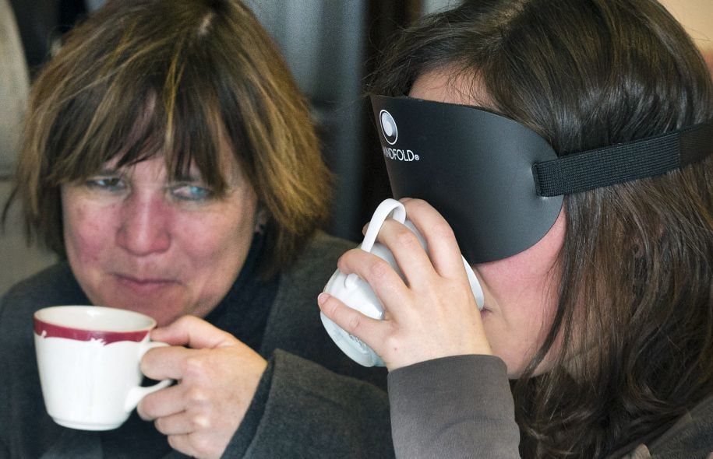
Photo: Jacques Nadeau Le Devoir Anne Jarry met ses étudiants au défi lors d’un repas peu ordinaire.
Qui n’a pas croisé dans son parcours scolaire une enseignante, une secrétaire, un éducateur ou un directeur aux qualités exceptionnelles ? Un « premier de classe » qui inspire les élèves ? Le Devoir publiera régulièrement des portraits de ces personnes remarquables. Aujourd’hui, Anne Jarry, professeure à l’École d’optométrie de l’Université de Montréal.
« Essaie de trouver ta crêpe dans ton assiette et isole-la avec ta fourchette. » Ce conseil prodigué par la professeure Anne Jarry à son étudiante peut paraître curieux. Pas si l’on sait que cette enseignante à l’École d’optométrie de l’Université de Montréal a convié sa classe à un repas bien spécial au restaurant, qui se savoure un bandeau sur les yeux. C’est là la meilleure façon de sensibiliser ses étudiants au programme de 2e cycle (DESS) en intervention en déficience visuelle à la réalité des gens atteints de cécité qu’ils devront plus tard aider.

Anne Jarry, elle, n’a pas besoin de bandeau : ses yeux, l’un brun et l’autre bleu, ne voient plus que du noir depuis maintenant 27 ans. Enfin presque. Son fascinant regard peut filtrer certains croissants de lumière, ce qui lui permet de distinguer des silhouettes et les contrastes dans un environnement très éclairé. « Mais je suis considérée comme très aveugle », explique cette professeure passionnée.

Ce qu’elle enseigne à ses étudiants qui travailleront en réadaptation auprès d’aveugles, elle connaît. Car à la mi-vingtaine, Anne Jarry a dû réapprendre à vivre sans ses yeux. Ce fut une époque difficile. Comme toutes les jeunes adultes, elle était préoccupée par le regard des autres. Atteinte du diabète de type 1, elle avait cessé ses injections d’insuline, ce qui avait pour effet de la faire maigrir. Refoulant son homosexualité, elle n’était pas bien dans sa peau. « Je voulais tellement être comme tout le monde », raconte-t-elle.

La jeune Anne en pleine crise identitaire est devenue tout aussi mal en point physiquement. Plusieurs vaisseaux sanguins dans ses yeux étaient au bord de l’éclatement, des problèmes rénaux s’étaient déclarés et son système cardiovasculaire s’était passablement dégradé. Après deux ans de tentatives de traitements infructueuses — greffes de pancréas rejetées à deux reprises, des traitements laser et une vitrectomie —, elle a compris qu’elle ne recouvrerait plus jamais la vue. Elle avait 24 ans. « Je me suis dit, Anne, il faut que tu t’occupes de toi. Je n’avais pas le choix », se souvient-elle.

Elle s’est donné une deuxième chance. Ambitieuse, travaillante et persévérante, elle a trouvé la force de continuer malgré des années difficiles où elle a dû, en quelque sorte, réapprendre à vivre. « J’ai pris une autre direction », raconte la professeure qui a obtenu plusieurs distinctions, dont le prix « Inspiration » octroyé par le rectorat de l’Université de Montréal. « Certains réalisent à quel point être aveugle, c’est le malheur. Mais le malheur, au fond, c’est de ne pas être bien avec soi. »

Championne de tennis — elle était parmi les meilleures au Québec —, cette grande athlète a dû délaisser certaines activités qui étaient au coeur de sa vie. Elle croit néanmoins que c’est ce qui l’a sauvée et lui permet d’être en si bonne forme aujourd’hui. Le goalball, un sport que pratiquent plusieurs malvoyants ou non-voyants, a tôt fait de remplacer le tennis. Elle a même été médaillée des Jeux paralympiques de Barcelone. Elle s’est aussi lancée dans les études. Un baccalauréat en psychologie, un certificat en intervention psychosociale et une maîtrise en éducation, tout en occupant des boulots dans des organismes communautaires.

Il lui a fallu apprendre l’informatique en mode sonore, à lire le braille, mais aussi à se déplacer avec une canne pour aveugle et à faire des choses aussi simples que de se verser un café. Elle dit avoir beaucoup appris sur l’humain, pour le meilleur et pour le pire. Certains s’enfuient devant la différence. D’autres l’aident avec générosité, sans toutefois toujours savoir comment aider. « Le fait que le handicap est visible crée un malaise. Les gens ont peur de faire une erreur, d’avoir l’air fou quand ils aident », constate-t-elle.

C’est là tout le sens du travail qu’elle fait et qu’elle a déjà fait comme formatrice notamment pour des employés de compagnies de transport. Et ensuite à l’Institut national canadien pour les aveugles (INCA), où elle a travaillé pendant 10 ans avant d’entamer le DESS dans lequel elle enseigne actuellement. « J’aime le contact avec les étudiants, c’est génial. Ils sont là pour réfléchir et entrent dans un monde où tout reste à faire. »

Vouloir tout faire

Autour de la table du restaurant polonais, les fourchettes volent et ça rigole. Les étudiants d’Anne Jarry se familiarisent avec la vie d’aveugle, prennent conscience de ce que ça représente au quotidien. Verser un thé chaud, agripper les bons couverts, ne pas savoir exactement ce qu’on mange avant de se le mettre dans la bouche. « Tous les jours, ça doit être toute une épreuve », lance Ève. Elle salue le naturel et l’humour de sa professeure, qui n’a pas peur de parler de son expérience personnelle pour que les étudiants comprennent mieux.

La technologie aidant, Anne Jarry sent qu’elle peut tout faire ce dont elle a envie malgré son handicap. « Et la satisfaction est plus grande lorsqu’on réussit », remarque-t-elle. Car tout prend plus de temps. Les choses sont nécessairement faites différemment. Au musée, elle demande à avoir l’audioguide qu’elle peut écouter sans se déplacer d’une oeuvre d’art à l’autre. À quoi bon. En voyage, le plaisir n’est pas le paysage, mais dans les découvertes et l’information — historique, culinaire, sonore — qu’elle accumule sur un pays. « Tout est comme plus intellectualisé. »

Même si elle ne va pratiquement plus au cinéma, Anne Jarry a des projets de recherche sur la vidéodescription. Elle s’intéresse aussi au fonctionnement du cerveau et des appareils qui accompagnent les aveugles dans leur « réapprentissage ». Autant de passions en lien avec son handicap qui lui permettent de donner un sens à sa vie. Car si ses yeux ne filtrent plus la lumière, la flamme dans son regard ne semble pas vouloir s’éteindre.

